RELATÓRIO INDIVIDUAL PRELIMINAR
{{ sigla_orgao }} - {{ nome_orgao_maiusculo }}

1. Introdução
Este relatório apresenta os resultados preliminares da organização {{ sigla_orgao }} relativos à Fiscalização nº 49/2024, realizada pelo TCE-RJ entre junho e dezembro de 2024, para verificar a adoção de controles de segurança da informação pelas organizações do Estado do Rio de Janeiro e avaliar sua aderência às boas práticas do tema, como a Norma Técnica ABNT NBR ISO/IEC 27.001:2022 e os Controles CIS versão 8.
O trabalho abrangeu órgãos e entidades de todos os poderes da Administração Público Estadual, tanto da Administração Direta, como da Indireta.

2. Adequação às boas práticas de segurança da informação e segurança cibernética
O método utilizado para avaliar as organizações foi o de autoavaliação de controles (do inglês Control Self-Assessment – CSA), por meio do qual foi disponibilizado um questionário eletrônico para que os gestores preenchessem as respostas que melhor refletiam a situação das respectivas organizações com relação às medidas de segurança e controles elencados. Além de permitir que as organizações verificassem quais controles foram implementados, as questões também devem ser utilizadas como referência para a condução de futuras iniciativas de adequação.
O questionário contemplou questões organizadas em duas perspectivas e 7 controles (Figura 1). As questões tiveram como referência a Norma Técnica ABNT NBR ISO/IEC 27001:2022 (Segurança da informação, segurança cibernética e proteção à privacidade - Sistemas de gestão da segurança da informação - Requisitos) e as medidas básicas de segurança cibernética dos Controles 1 a 6 dos Controles CIS versão 8.
As medidas básicas dos Controles CIS, também conhecidas como medidas de higiene cibernética, integram o grupo de implementação 1 (IG1) do framework, representando o padrão mínimo a ser adotado por toda organização. Essas salvaguardas, segundo o Community Defense Model – CDM elaborado pelo CIS, caso implementadas, conseguem defender as organizações contra cerca de 77% dos ataques de malware, ransomware, web application hacking, insider and privilege misuse e targeted intrusions.
Figura 1 – Dimensões e controles avaliados
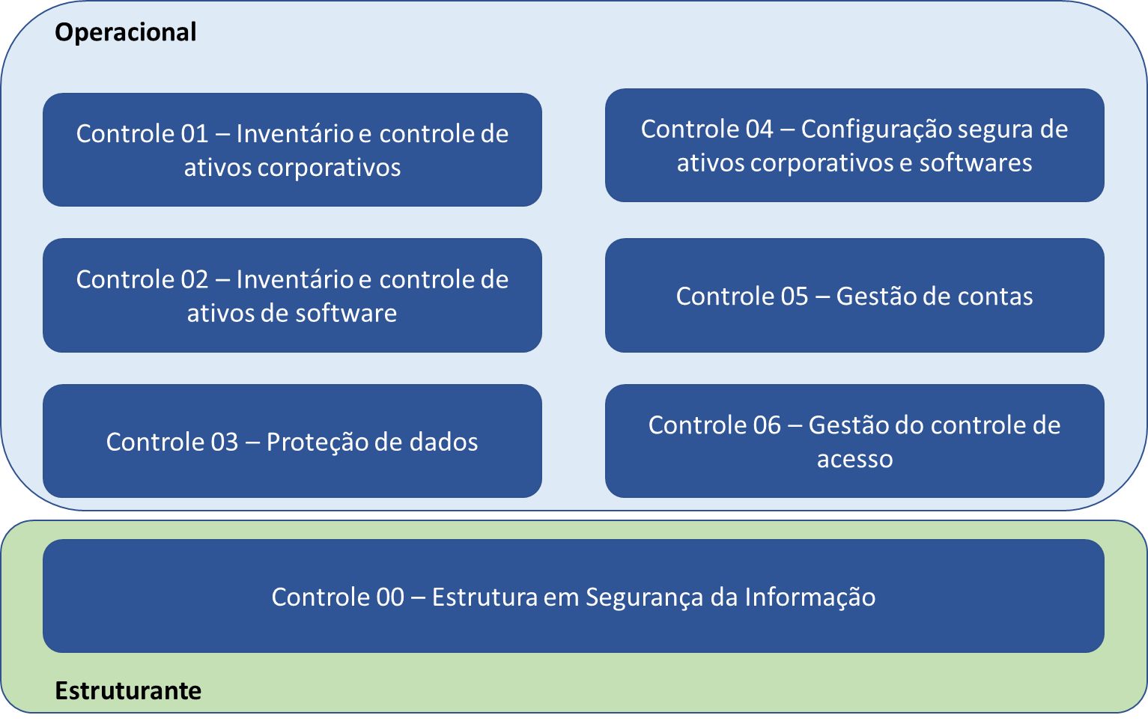
(Fonte: elaboração própria)
Com o objetivo de consolidar os dados obtidos e viabilizar a comparação entre as organizações auditadas, foram estabelecidos indicadores para cada item do questionário, os quais compõem os subíndices que mensuram os controles de medidas básicas de segurança cibernética (iMBC) de cada controle avaliado. Foram definidos quatro níveis de capacidade para os subíndices dos controles.
Figura 1 – Dimensões e controles avaliados
Coluna A | Coluna B | Coluna C
Esquerda | Centro | Direita
1 | 2 | 3
4 | 5 | 6

Ao final, calculou-se o índice parcial de adequação às medidas básicas de segurança cibernética das organizações (iSegCiberBase), abrangendo, por enquanto, apenas os controles 00 a 06.
A Figura 2, a seguir, apresenta como foi estruturada a metodologia do índice.
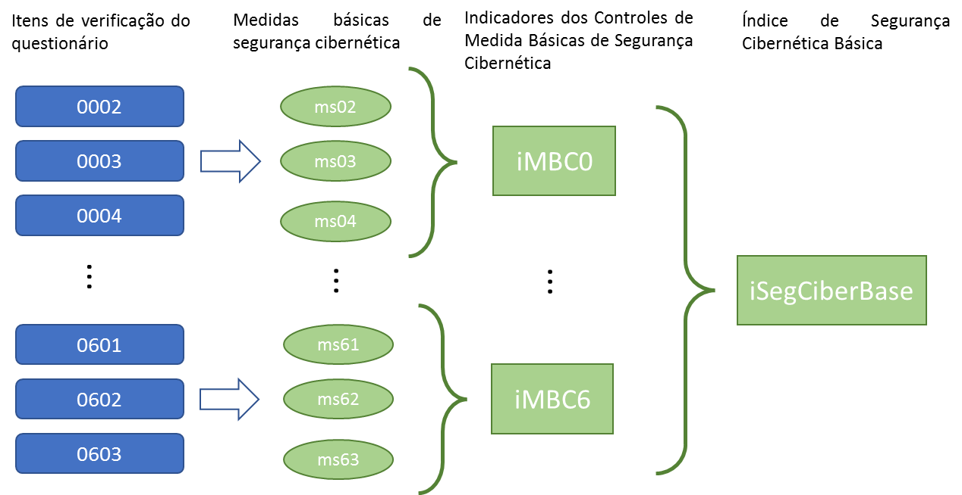
Figura 2 – Composição do índice e dos indicadores
Conforme o valor do índice (iSegCiberBase) obtido, as organizações foram classificadas em níveis de maturidade quanto à adoção das medidas básicas de segurança cibernética.
O índice completo será elaborado em fiscalizações futuras, após a conclusão da avaliação de todas as medidas básicas de segurança de higiene cibernética previstas nos Controles CIS.

2.1. Cenário Geral
Nessa feita, apresenta-se na Figura 3 a consolidação da distribuição dos níveis de maturidade das organizações auditadas.
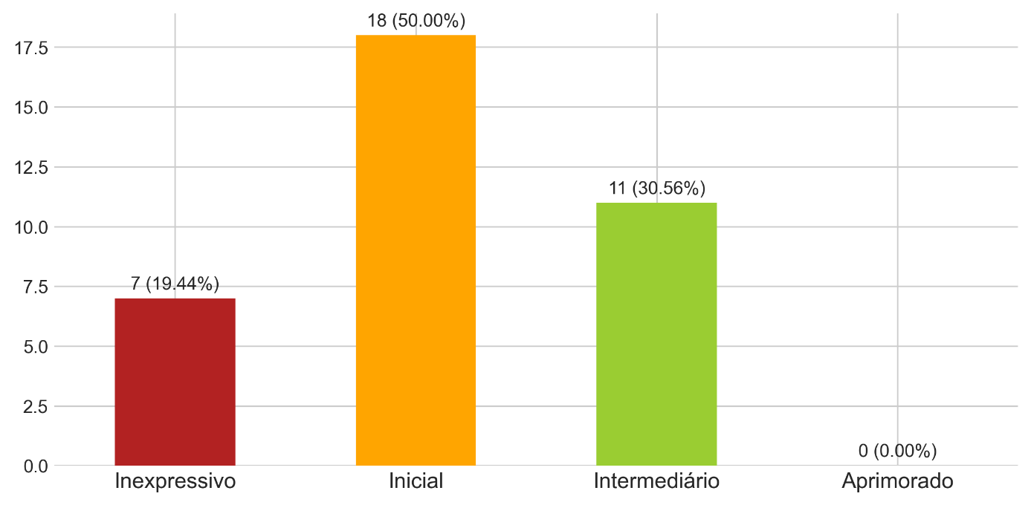 Figura 3 – Níveis de maturidade das organizações às medidas básicas de segurança cibernética
Num aspecto geral verificou-se que a maior parte das organizações estaduais está num nível inicial de adoção das medidas básicas de segurança cibernética e que entre aqueles que se encontram nesse nível, apresentam-se uniformemente distribuídos no nível de maturidade, conforme pode ser verificado na Figura 4.
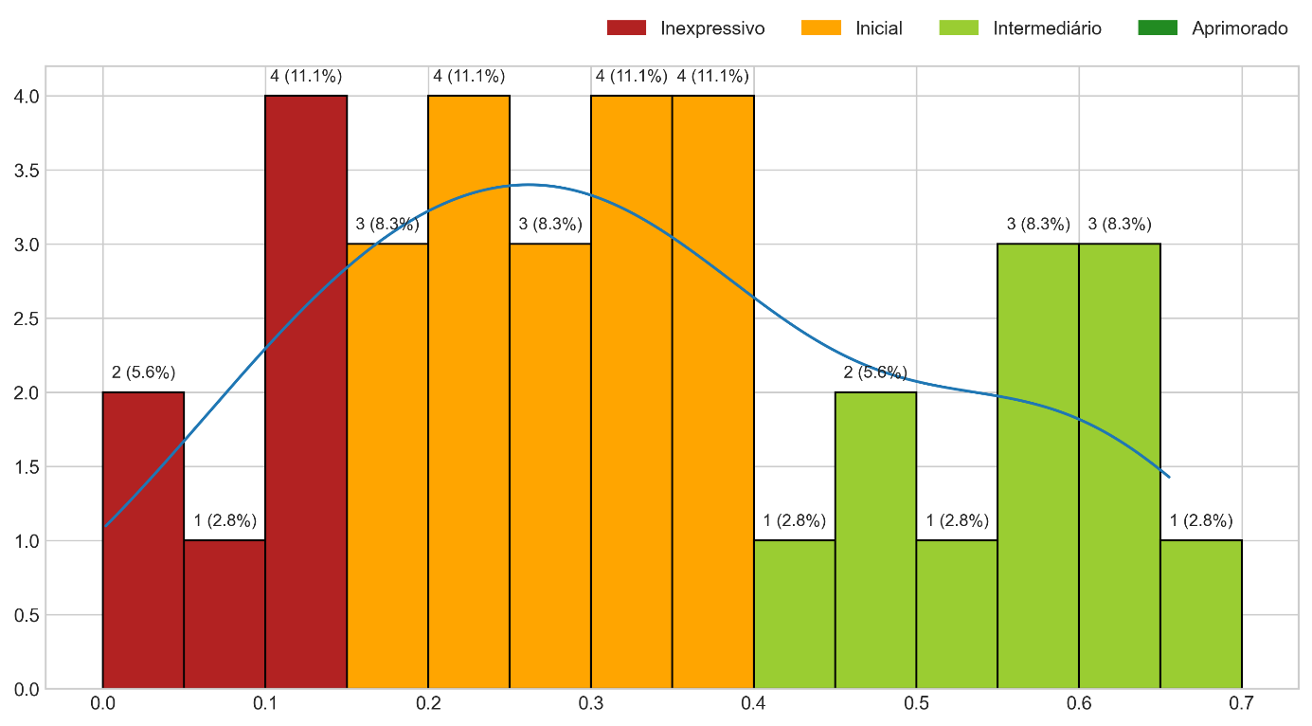 Figura 4 – Histograma apresentando a distribuição do iSegCiberBase pelos níveis de maturidade
Observando o cenário geral de adoção dos controles de medidas básicas de segurança da informação e segurança cibernética (Figura 5), observa-se que os controles que ensejam mais atenção por parte das organizações estaduais auditadas foram o Controle 02 de gestão de inventário de softwares e o Controle 03 de proteção de dados.
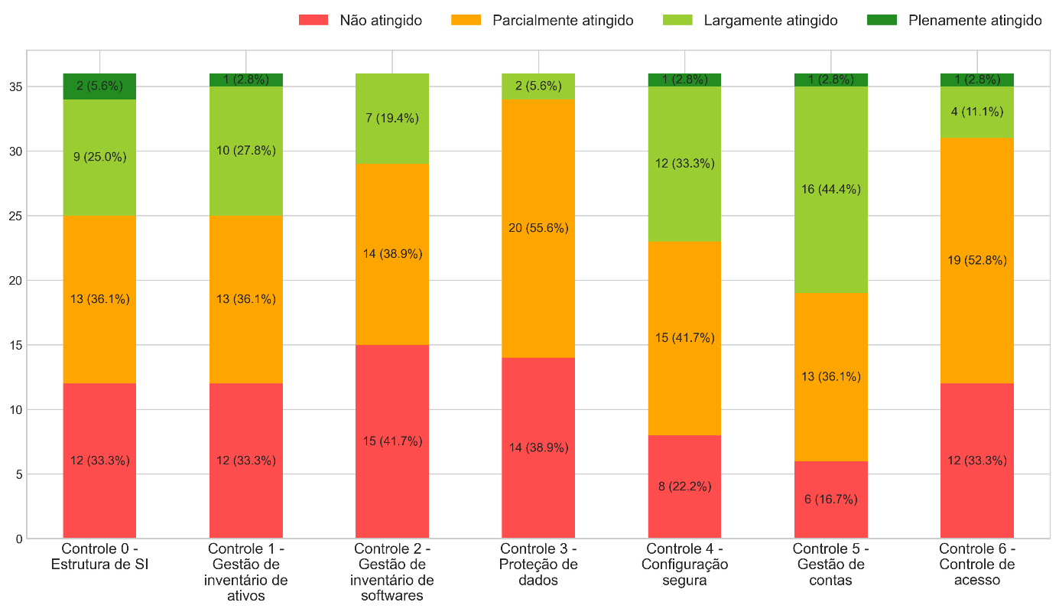 Figura 5 – Controles de medidas básicas
Uma vez apresentada a visão geral da Administração Pública Estadual do Estado do Rio de Janeiro, resta demonstrar o caso específico de cada um dos controles do(a) {{ sigla_orgao }}.

2.2. Cenário atual – {{ sigla_orgao }}
O(A) {{ sigla_orgao }} obteve o valor {{ notas[‘iSegCiberBase’] }} para o iSegCiberBase*. A organização encontra-se no nível “{{ notas[‘iSegCiberBase_maturidade’] }}” de maturidade do índice.
O gráfico da Figura 6 aponta o resultado dos controles que mensuram as medidas básicas de segurança cibernética em relação à média e à mediana de todos os demais órgãos jurisdicionados auditados na presente fiscalização.
{{ fig_radar_orgao }}
Figura 6 – Controles de medidas básicas da organização relativo aos demais auditados

2.2.1. Controle 00 – Estrutura de Segurança da Informação
Este controle verifica a existência de uma estrutura organizacional atuante que defina papéis e responsabilidades em segurança da informação. Essa estrutura formal e operacional demonstra o comprometimento da Alta administração com o tema e com as práticas de gestão de riscos necessárias para assegurar a confidencialidade, integridade e disponibilidade esperada das informações.
Um dos resultados esperados desse controle é a elaboração e manutenção da Política de Segurança da Informação que norteará como a organização realiza o tratamento dos riscos de segurança.
Nesse controle (iMBC0) a organização apresentou valor {{ notas[‘iMBC0’] }}, alcançando um nível “{{ notas[‘iMBC0_capacidade’] }}” de capacidade e sua posição relativa pode ser vista na Figura a seguir.
{{ fig_hist_controle_0 }}
Figura 7 – Histograma do nível de adoção do controle 00 por todos auditados, destacando-se a(o) {{ sigla_orgao }}
Para alcançar o resultado, considerou-se o seguinte conjunto de medidas de segurança básica:
Medida de segurança | Descrição | Valor
ms02 | A organização estabelece papéis, responsabilidades e autoridades em segurança da informação | {{ notas[‘ms02’] }}
ms03 | A organização gerencia os riscos de segurança da informação | {{ notas[‘ms03’] }}
ms04 | A organização estabelece e mantém a Política de Segurança da Informação - PSI | {{ notas[‘ms04’] }}
ms05 | A organização avalia o desempenho e analisa criticamente a segurança da informação | {{ notas[‘ms05’] }}
Tabela 1 - Medidas de segurança básica do Controle 00

2.2.2. Controle 01 – Inventário e controle de ativos corporativos
Este controle verifica a existência de processos formais e contínuos para o inventário, rastreamento e gestão de todos os ativos corporativos conectados à infraestrutura da organização, sejam dispositivos físicos, virtuais ou baseados em nuvem. A adoção de uma gestão ativa e estruturada desses ativos permite identificar, corrigir e, se necessário, remover dispositivos não autorizados ou não gerenciados, reduzindo significativamente os riscos de segurança.
Um dos principais resultados esperados deste controle é a visibilidade precisa e em tempo real sobre os ativos da organização, fundamental para proteger a infraestrutura, mitigar vulnerabilidades e assegurar que medidas de segurança sejam aplicadas de forma consistente e eficaz.
Nesse controle (iMBC1) a organização apresentou valor {{ notas[‘iMBC1’] }}, alcançando um nível “{{ notas[‘iMBC1_capacidade’] }}” de capacidade e sua posição relativa pode ser vista na Figura a seguir.
{{ fig_hist_controle_1 }}
Figura 8 – Histograma do nível de adoção do controle 01 por todos auditados, destacando-se a(o) {{ sigla_orgao }}
Para alcançar o resultado, considerou-se o seguinte conjunto de medidas de segurança básica:
Medida de segurança | Descrição | Valor
ms11 | Estabelecer e manter um inventário detalhado de ativos corporativos | {{ notas[‘ms11’] }}
ms12 | Endereçar ativos não autorizados | {{ notas[‘ms12’] }}
Tabela 2 - Medidas de segurança básica do Controle 01

2.2.3. Controle 02 – Inventário e controle de ativos de software
Este controle verifica a existência de processos formais e contínuos para o inventário, rastreamento e gestão de todo o software utilizado na organização, incluindo sistemas operacionais e aplicações. A implementação deste controle garante que apenas softwares autorizados e gerenciados estejam instalados e em uso, enquanto softwares não autorizados ou obsoletos são identificados, corrigidos ou removidos, reduzindo os riscos à segurança.
Um dos principais resultados esperados deste controle é a manutenção de um ambiente de software seguro e em conformidade, permitindo à organização identificar vulnerabilidades, prevenir ataques cibernéticos e evitar problemas relacionados a licenciamento ou uso desnecessário de aplicações.
Nesse controle (iMBC2) a organização apresentou valor {{ notas[‘iMBC2’] }}, alcançando um nível “{{ notas[‘iMBC2_capacidade’] }}” de capacidade e sua posição relativa pode ser vista na Figura a seguir.
{{ fig_hist_controle_2 }}
Figura 9 – Histograma do nível de adoção do controle 02 por todos auditados, destacando-se a(o) {{ sigla_orgao }}
Para alcançar o resultado, considerou-se o seguinte conjunto de medidas de segurança básica:
Medida de segurança | Descrição | Valor
ms21 | Estabelecer e manter um inventário de software | {{ notas[‘ms21’] }}
ms22 | Assegurar que o software autorizado seja atualmente suportado | {{ notas[‘ms22’] }}
ms23 | Endereçar o software não autorizado | {{ notas[‘ms23’] }}
Tabela 3 - Medidas de segurança básica do Controle 02

2.2.4. Controle 03 – Proteção de dados
Este controle verifica a existência de processos estruturados e controles técnicos para gerenciar o ciclo de vida dos dados na organização, abrangendo sua identificação, classificação, proteção, retenção e descarte seguro. A implementação adequada deste controle assegura que os dados sejam tratados de forma consistente e em conformidade com as regulamentações aplicáveis, minimizando riscos de vazamento, uso indevido ou perdas.
Um dos principais resultados esperados deste controle é a proteção eficaz de informações sensíveis, reforçando a integridade e a confidencialidade dos dados. Além disso, promove a segurança organizacional e fortalece a confiança nos processos de gestão de informações, mitigando os impactos de ameaças cibernéticas e garantindo a conformidade regulatória.
Nesse controle (iMBC3) a organização apresentou valor {{ notas[‘iMBC3’] }}, alcançando um nível “{{ notas[‘iMBC3_capacidade’] }}” de capacidade e sua posição relativa pode ser vista na Figura a seguir.
{{ fig_hist_controle_3 }}
Figura 10 – Histograma do nível de adoção do controle 03 por todos auditados, destacando-se a(o) {{ sigla_orgao }}
Para alcançar o resultado, considerou-se o seguinte conjunto de medidas de segurança básica:
Medida de segurança | Descrição |  | Valor
ms31 |  | Estabelecer e manter um processo de gestão de dados | {{ notas[‘ms31’] }}
ms32 |  | Estabelecer e manter um inventário de dados | {{ notas[‘ms32’] }}
ms33 |  | Configurar listas de controle de acesso a dados | {{ notas[‘ms33’] }}
ms34 |  | Aplicar retenção de dados | {{ notas[‘ms34’] }}
ms35 |  | Descartar dados com segurança | {{ notas[‘ms35’] }}
ms36 |  | Criptografar dados em dispositivos de usuário final | {{ notas[‘ms36’] }}
Tabela 4 - Medidas de segurança básica do Controle 03

2.2.5. Controle 04 – Configuração segura de ativos corporativos e softwares
Este controle verifica a existência de processos estabelecidos para configurar e manter, de forma segura, os ativos corporativos e softwares da organização, incluindo dispositivos físicos, virtuais e aplicações. A adoção de práticas de configuração segura (hardening) desde o início e sua revisão contínua reduzem vulnerabilidades associadas a configurações padrão ou inadequadas, protegendo a infraestrutura contra ameaças cibernéticas.
Um dos principais resultados esperados deste controle é a redução de riscos provenientes de brechas de segurança, como serviços desnecessários ou contas com senhas padrão, fortalecendo a proteção de dados e sistemas. A manutenção de configurações seguras promove a resiliência organizacional diante de ameaças e incidentes, assegurando um ambiente tecnológico confiável e robusto.
Nesse controle (iMBC4) a organização apresentou valor {{ notas[‘iMBC4’] }}, alcançando um nível “{{ notas[‘iMBC4_capacidade’] }}” de capacidade e sua posição relativa pode ser vista na Figura a seguir.
{{ fig_hist_controle_4 }}
Figura 11 – Histograma do nível de adoção do controle 04 por todos auditados, destacando-se a(o) {{ sigla_orgao }}
Para alcançar o resultado, considerou-se o seguinte conjunto de medidas de segurança básica:
Medida de segurança | Descrição | Valor
ms41 | Estabelecer e manter um processo de configuração segura | {{ notas[‘ms41’] }}
ms42 | Estabelecer e manter um processo de configuração segura para a infraestrutura de rede | {{ notas[‘ms42’] }}
ms43 | Configurar o bloqueio automático de sessão nos ativos corporativos | {{ notas[‘ms43’] }}
ms44 | Implementar e gerenciar um firewall nos servidores | {{ notas[‘ms44’] }}
ms45 | Implementar e gerenciar um firewall nos dispositivos de usuário final | {{ notas[‘ms45’] }}
ms46 | Gerenciar com segurança os ativos e softwares corporativos | {{ notas[‘ms46’] }}
ms47 | Gerenciar contas padrão nos ativos e softwares corporativos | {{ notas[‘ms47’] }}
Tabela 5 - Medidas de segurança básica do Controle 04

2.2.6. Controle 05 – Gestão de contas
Este controle verifica a existência de processos e ferramentas para atribuir, gerenciar e proteger as credenciais de contas de usuário, incluindo contas de administrador, de serviço e associadas a ativos corporativos e softwares. A gestão eficaz dessas contas garante que apenas usuários devidamente autorizados tenham acesso aos recursos da organização, prevenindo acessos indevidos e minimizando riscos de segurança.
Um dos principais resultados esperados deste controle é a implementação de práticas robustas, como o monitoramento contínuo de contas, a restrição de privilégios administrativos e a desativação de contas inativas. Essas medidas fortalecem a segurança organizacional e contribuem para a proteção de dados e sistemas críticos.
Nesse controle (iMBC5) a organização apresentou valor {{ notas[‘iMBC5’] }}, alcançando um nível “{{ notas[‘iMBC5_capacidade’] }}” de capacidade e sua posição relativa pode ser vista na Figura a seguir.
{{ fig_hist_controle_5 }}
Figura 12 – Histograma do nível de adoção do controle 05 por todos auditados, destacando-se a(o) {{ sigla_orgao }}
Para alcançar o resultado, considerou-se o seguinte conjunto de medidas de segurança básica:
Medida de segurança | Descrição | Valor
ms51 | Estabelecer e manter um inventário de contas | {{ notas[‘ms51’] }}
ms52 | Usar senhas exclusivas | {{ notas[‘ms52’] }}
ms53 | Desabilitar contas inativas | {{ notas[‘ms53’] }}
ms54 | Restringir privilégios de administrador a contas de administrador dedicadas | {{ notas[‘ms54’] }}
Tabela 6 - Medidas de segurança básica do Controle 05

2.2.6. Controle 06 – Gestão do controle de acesso
Este controle verifica a existência de processos e ferramentas para criar, gerenciar, atribuir e revogar credenciais e privilégios de acesso para contas de usuários, administradores e serviços, garantindo que os acessos sejam compatíveis com as funções desempenhadas. A implementação eficaz deste controle assegura que dados sensíveis e sistemas críticos sejam acessados apenas por quem realmente necessita, minimizando riscos de exposição e abuso.
Um dos principais resultados esperados deste controle é a aplicação de práticas como autenticação multifator (MFA), gestão centralizada de permissões e revisão contínua de acessos, reduzindo vulnerabilidades associadas a privilégios excessivos ou mal gerenciados.
Nesse controle (iMBC6) a organização apresentou valor {{ notas[‘iMBC6’] }}, alcançando um nível “{{ notas[‘iMBC6_capacidade’] }}” de capacidade e sua posição relativa pode ser vista na Figura a seguir.
{{ fig_hist_controle_6 }}
Figura 13 – Histograma do controle 06 destacando-se a organização {{ sigla_orgao }} e os seus níveis de capacidade
Para alcançar o resultado, considerou-se o seguinte conjunto de medidas de segurança básica:
Medida de segurança | Descrição | Valor
ms61 | Estabelecer um processo de concessão de acesso | {{ notas[‘ms61’] }}
ms62 | Estabelecer um processo de revogação de acesso | {{ notas[‘ms62’] }}
ms63 | Exigir MFA para aplicações expostas externamente | {{ notas[‘ms63’] }}
ms64 | Exigir MFA para acesso remoto à rede | {{ notas[‘ms64’] }}
ms65 | Exigir MFA para acesso administrativo | {{ notas[‘ms65’] }}
Tabela 7 - Medidas de segurança básica do Controle 06
{%p if auditado.tem_achados %}

3. Resultados da Auditoria
Inicialmente, é importante destacar que a segurança da informação e a segurança cibernética consistem em um conjunto integrado de práticas que se inter-relacionam com o objetivo de assegurar a confidencialidade, a integridade e a disponibilidade das informações de uma organização.
Nesse contexto, a ocorrência dos achados a seguir compromete a proteção das informações sob a guarda das organizações, violando os incisos II e III do art. 6º da LAI (Lei Federal nº 12.527/2011), os princípios dispostos no art. 3º do Marco Civil da Internet (Lei Federal nº 12.965/2014) e não atende à exigência de adoção de medidas técnicas e administrativas necessárias à proteção dos dados pessoais dos titulares, conforme previsto nos arts. 46 e 47 da LGPD (Lei Federal nº 13.709/2018).
Portanto, ainda que algumas das medidas de segurança não estejam expressamente previstas em normativos federais, estaduais ou intraorganizacionais, tratam-se de práticas essenciais que demandam a atenção e o comprometimento dos gestores.
{%p if “achado1” in achados %}

Achado {{ achados[“achado1”].numero }} – {{ achados[“achado1”].nome }}

Critérios
- Lei Federal nº 12.527/2011 (LAI), art. 6º, incisos II e III;
- Lei Federal nº 12.965/2014 (Marco Civil da Internet), art. 3º, incisos II e III;
- Lei Federal nº 13.709/2018 (LGPD), art. 6º, inciso VII, 46 e 47;
- Norma Técnica ABNT NBR ISO/IEC 27001:2022, itens 5.1 (Liderança e comprometimento), 5.2 (Política), 5.3 (Papéis, responsabilidades e autoridades organizacionais), 6.1 (Ações para abordar riscos e oportunidades), 8 (Operação);
- Instrução Normativa PRODER/PRE nº 02/2020, art. 9º, e 11, inciso VI;
- Instrução Normativa GSI/PR nº 01/2020, art. 9º e 15.

Evidências
{%- for e in achados[“achado1”].evidencias %}
- {{ e }}; {% endfor %}

Situação Encontrada
A alta direção da organização deve demonstrar claramente liderança e comprometimento com sua gestão de segurança da informação, assegurando a confidencialidade, integridade e disponibilidade das informações sob sua guarda, conforme disposto no art. 6º da Lei de Acesso a Informação – LAI (Lei Federal nº 12.527/2011), no art. 46 da Lei de Proteção de Dados Pessoais – LGPD (Lei Federal nº 13.709/2018) e nos incisos II e II do art. 3º do Marco Civil da Internet (Lei Federal nº 12.965/2014), bem como nas boas práticas elencadas pela Norma Técnica ABNT NBR ISO/IEC 27001:2022.
Nesse sentido, o estabelecimento de uma estrutura adequada em que se definam papéis, responsabilidades e atribuições, aplicação de um processo de gestão de riscos e elaboração da Política de Segurança da Informação da organização representa o mínimo aceitável para preservar a confidencialidade, integridade e disponibilidade das informações.
A Equipe de Auditoria por meio de análise dos itens 0002, 0003, 0004 e 0005 do Questionário submetido pelo TSID02 verificou, conforme apontado na seção de Evidências, que:
{%- for situacao in achados[“achado1”]. situacoes_encontradas %}
- {{ situacao }};{% endfor %}

Na ocorrência do conjunto de situações descritas acima, a organização deixa de adotar as medidas de segurança técnicas e administrativas necessárias à proteção dos dados pessoais, conforme disposto nos artigos 46 e 47 da LGPD. Além disso, não cumpre o dever de proteger as informações sob sua tutela, conforme art. 6º, incisos II e III, da LAI, e não observa os princípios elencados no art. 3º, inciso II e III, do Marco Civil da Internet.
{%p if sigla_orgao not in [‘ALERJ’, ‘TCERJ’, ‘TJRJ’, ‘DPGE’, ‘MPRJ’] %}
No caso das organizações do Poder Executivo Estadual, há, ainda, violação aos arts. 9º e 11, inciso VI, da Instrução Normativa PRODER/PRE nº 02/2020, que estabelece os procedimentos de segurança da informação a serem adotados pelos órgãos e entidades da Administração Direta e Indireta do Poder Executivo do Estado do Rio de Janeiro.
{%p endif %}
Por fim, descumprem-se, também, os requisitos previstos no conjunto de boas práticas da Norma Técnica ABNT NBR ISO/IEC 27001:2022, os quais podem e devem ser usados como referência para garantir a conformidade com os dispositivos legais mencionados.
{%p if ‘A organização não possui um responsável para a segurança da informação' in achados['achado1'].situacoes_encontradas %}
Responsável pela segurança da informação
A Norma Técnica ABNT NBR ISO/IEC 27001:2022 em seu item 5.1 indica a necessidade da Alta Administração demonstrar seu comprometimento com a segurança da informação ao assegurar que os recursos necessários para a gestão da segurança da informação estejam disponíveis, bem como em seu item 5.3 preconiza a importância da organização assegurar que as responsabilidades e autoridades dos papéis relevantes para a segurança da informação sejam atribuídos e comunicados dentro da organização.
Essa boa prática já foi normatizada em diversos poderes e esferas da Administração Pública, como pode ser visto no art. 11, inciso VI da Instrução Normativa PRODER/PRE nº 02/2020, no âmbito do Poder Executivo do Estado do Rio de Janeiro, ou pelo art. 15 da Instrução Normativa GSI/PR nº 01/2020, no âmbito do Poder Executivo Federal.
A inexistência de pessoa responsável por pela gestão da segurança da informação gera riscos de não adoção das práticas necessárias a se mitigarem os riscos existentes.
{%p endif %}
{%p if 'A organização não executa um processo de gestão de riscos de segurança da informação' in achados['achado1'].situacoes_encontradas %}
Gestão de riscos de segurança da informação
A Norma Técnica ABNT NBR ISO/IEC 27001:2022 em seus itens 6.1 e 8 apontam o dever da organização em aplicar um processo de gestão de riscos para preservar a confidencialidade, integridade e disponibilidade das informações.
O processo inclui a identificação, avaliação, tratamento e monitoramento dos riscos de segurança da informação que possam ameaçar a organização.
A inexistência do processo de gestão de riscos imputa à organização os riscos de não se tratar riscos críticos que possam ameaçar as informações e continuidade das atividades da organização.
{%p endif %}
{%p if ‘A organização não possui uma Política de Segurança da Informação adequada' in achados['achado1'].situacoes_encontradas %}
Política de Segurança da Informação
A Norma Técnica ABNT NBR ISO/IEC 27001:2022 em seu item 5.1 imputa à Alta Administração o dever de se assegurar que a Política de Segurança da Informação - PSI esteja estabelecida e alinhada às necessidades da organização. O item 5.2 elenca, também, a necessidade da Alta Administração de estabelecer uma Política de Segurança da Informação que seja disponível como informação documentada, comunicada e disponível às partes interessadas.
A necessidade de elaborar e manter uma PSI já foi objeto de reiteradas decisões desta Corte de Contas como nos Acórdãos nº 10.168/2023-PLENV, 36.218/2023-PLENV e 18.601/2024-PLENV.
{%p endif %}
Diante disso, será sugerida proposta de encaminhamento à organização a fim de que se estruture de maneira adequada, aos moldes da ISO/IEC 27001:2022, para assegurar uma melhor gestão de segurança da informação.

Propostas de Encaminhamento
{%- for enc in achados[“achado1”].encaminhamentos %}
- Comunicação com {{ enc[‘tipo’] }} para que {{ enc[‘encaminhamento’] }};{% endfor %}

{%p endif %}
{%p if “achado2” in achados %}

Achado {{ achados[“achado2”].numero }} – {{ achados[“achado2”].nome }}

Critérios
- Lei Federal nº 12.527/2011 (LAI), art. 6º, incisos II e III;
- Lei Federal nº 12.965/2014 (Marco Civil da Internet), art. 3º, incisos II e III;
- Lei Federal nº 13.709/2018 (LGPD), art. 6º, inciso VII, 46 e 47;
- Norma Técnica ABNT NBR ISO/IEC 27001:2022, Anexo A, controle 5.9 (Inventário de informações e outros ativos associados);
- Norma Técnica ABNT NBR ISO/IEC 27002:2022, item 5.9 (Inventário de informações e outros ativos associados);
- Controles CIS versão 8, medidas de segurança 1.1 (Estabelecer e manter um inventário detalhado de ativos corporativos), 1.2 (Endereçar ativos não autorizados), 2.1 (Estabelecer e manter um inventário de software), 2.2 (Assegurar que o software autorizado seja atualmente suportado) e 2.3 (Endereçar o software não autorizado);
- Instrução Normativa GSI/PR nº 3/2021, arts. 4º ao 9º.

Evidências
{%- for e in achados[“achado2”].evidencias %}
- {{ e }}; {% endfor %}

Situação Encontrada
A organização deve estabelecer um processo para gerenciar ativamente seus ativos e softwares corporativos. A adoção de uma gestão ativa e estruturada desses ativos permite identificar, monitorar, corrigir e, se necessário, remover dispositivos e softwares não autorizados, não gerenciados ou não suportados, reduzindo significativamente os riscos de segurança.
Um aspecto fundamental do gerenciamento de ativos é que não se pode defender o que não se sabe que se possui. Isso torna o inventário de ativos peça chave na segurança da informação.
Essa prática é positivada em âmbito do Poder Executivo Federal pela Instrução Normativa GSI/PR nº 03/2021 que dispõe os processos relacionados à gestão de segurança da informação pelos órgãos e entidades da Administração Federal. A norma não possui caráter vinculante à Administração Estadual, mas pode ser usada como referência e nortear as organizações estaduais acerca de boas práticas de segurança. Seu capítulo II trata exclusivamente do dever de os gestores realizarem o mapeamento dos ativos de sua organização.
Através dessa prática, a organização é capaz de, por exemplo:
- Identificar ativos não autorizados na rede e o uso de software não homologado;
- Verificar a existência novas ameaças que podem ser exploradas devido a vulnerabilidade nos ativos;
- Decidir sobre a instalação de patches de segurança;
- Verificar a existência de ativos não necessários ao negócio da organização;
A Equipe de Auditoria por meio de análise dos itens 0101, 0102, 0201, 0202 e 0203 do Questionário submetido pelo TSID02 verificou, conforme apontado na seção de Evidências, que:
{%- for situacao in achados[“achado2”]. situacoes_encontradas %}
- {{ situacao }};{% endfor %}

Na ocorrência do conjunto de situações descritas acima, a organização deixa de adotar as medidas de segurança técnicas e administrativas necessárias à proteção dos dados pessoais, conforme disposto nos artigos 46 e 47 da LGPD. Além disso, não cumpre o dever de proteger as informações sob sua tutela, conforme art. 6º, incisos II e III, da LAI, e não observa os princípios elencados no art. 3º, inciso II e III, do Marco Civil da Internet.
Por fim, descumprem-se, também, os requisitos previstos no conjunto de boas práticas da Norma Técnica ABNT NBR ISO/IEC 27001:2022 e dos Controles CIS versão 8, os quais podem e devem ser usados como referência para garantir a conformidade com os dispositivos legais mencionados.
{%p if ‘A organização não adota práticas suficientes para estabelecer e manter seu inventário de ativos corporativos' in achados['achado2'].situacoes_encontradas or ‘A organização não adota práticas suficientes para estabelecer e manter seu inventário de softwares' in achados['achado2'].situacoes_encontradas %}
Inventário de ativos e softwares corporativos
A Norma Técnica ABNT NBR ISO/IEC 27002:2022, em seu controle 5.9, orienta as organizações a identificarem suas informações e ativos associados, bem como a determinarem sua importância no contexto da segurança da informação. O inventário deve ser preciso, atualizado e consistente com os ativos e softwares da organização. Para assegurar essa exatidão, devem ser realizadas análises críticas regulares e utilizadas ferramentas automatizadas para manter as informações do inventário atualizadas.
O inventário é fundamental para que a organização tenha visibilidade de sua situação atual e sua inexistência prejudica a adoção das demais medidas de segurança e sujeita a organização o risco de conviver em sua infraestrutura com ativos e softwares não autorizados, não gerenciados, não suportados.
As medidas de segurança de higiene cibernética 1.1 (Estabelecer e manter um inventário detalhado de ativos corporativos) e 2.1 (Estabelecer e manter um inventário de software) dos Controles CIS v8 surgem como boas práticas a serem adotadas pelas organizações na elaboração dos seu inventário de ativos corporativos e inventário de softwares.
{%p endif %}
{%p if ‘A organização não adota práticas suficientes para endereçar ativos não autorizados' in achados['achado2'].situacoes_encontradas or ‘A organização não adota práticas suficientes para endereçar o software não autorizado' in achados['achado2'].situacoes_encontradas %}
Tratamento de ativos e softwares não autorizados
A ocorrência de ativos e softwares não autorizados no perímetro das organizações aumentam a superfície e as chances de ataque por terceiros, uma vez que são ativos não gerenciados pela organização e podem ser usados como vetores de ataques ao conter vulnerabilidades, exploits, malwares.
Devem, portanto, ser identificados e devidamente tratados, removendo-os, negando-os acesso ou colocando-os em quarentena.
As medidas de segurança 1.2 (Endereçar ativos não autorizados) e 2.3 (Endereçar o software não autorizado) dos Controles CIS v8 apresentam orientações de como essas práticas podem ser adotadas pelas organizações.
{%p endif %}
{%p if ‘A organização não adota práticas suficientes para assegurar que todo software autorizado seja suportado pelo fabricante' in achados['achado2'].situacoes_encontradas %}
Softwares autorizados são suportado
Assim como a ocorrência de ativos e softwares não autorizados configuram-se como riscos à organização, a existência de softwares autorizados que não tenham mais suporte do fabricante, também, são fontes de ameaças à organização e devem ser tratados. Esses ativos não possuem mais manutenção, correção de bugs, exploits e vulnerabilidades, e tendem a tornarem-se obsoletos e vulneráveis a ataques.
Dessa forma, os Controles CIS v8 na medida de segurança 2.2 (Assegurar que o software autorizado seja atualmente suportado) dispõe diretrizes de como a organização deve atuar para mitigar esses riscos.
{%p endif %}
Diante disso, será sugerida proposta de encaminhamento à organização a fim de que gerencie ativamente seus ativos corporativos e softwares aos moldes da ISO/IEC 27001:2022 e das medidas de segurança básicas dos Controles CIS v8.

Propostas de Encaminhamento
{%- for enc in achados[“achado2”].encaminhamentos %}
- Comunicação com {{ enc[‘tipo’] }} para que {{ enc[‘encaminhamento’] }};{% endfor %}

{%p endif %}
{%p if “achado3” in achados %}

Achado {{ achados[“achado3”].numero }} – {{ achados[“achado3”].nome }}

Critérios
- Lei Federal nº 12.527/2011 (LAI), art. 6º, incisos II e III;
- Lei Federal nº 12.965/2014 (Marco Civil da Internet), art. 3º, incisos II e III;
- Lei Federal nº 13.709/2018 (LGPD), art. 6º, inciso VII, 46 e 47;
- Norma Técnica ABNT NBR ISO/IEC 27001:2022, Anexo A, controle 5.9 (Inventário de informações e outros ativos associados), controle 5.10 (Uso aceitável de informações e outros ativos associados);
- Norma Técnica ABNT NBR ISO/IEC 27002:2022, item 5.9 (Inventário de informações e outros ativos associados), controle 5.10 (Uso aceitável de informações e outros ativos associados);
- Controles CIS versão 8, medidas de segurança 3.1 (Estabelecer e manter um processo de gestão de dados), 3.2 (Estabelecer e manter um inventário de dados), 3.3 (Configurar listas de controle de acesso a dados), 3.4 (Aplicar retenção de dados), 3.5 (Descartar dados com segurança) e 3.6 (Criptografar dados em dispositivos de usuário final).

Evidências
{%- for e in achados[“achado3”].evidencias %}
- {{ e }}; {% endfor %}

Situação Encontrada
O uso de dispositivos móveis, serviços em nuvem e o compartilhamento de informações com parceiros externos proporciona um aumento na vulnerabilidade dos dados das organizações.
Nessa seara, o sequestro e o vazamento dos dados de uma organização são ataques frequentes e que causam expressivo impacto em seu negócio.
Portanto, é fundamental desenvolver um processo de gestão de dados que inclua, entre outros:
- Um framework de gestão de dados;
- Diretrizes de classificação de dados;
- Requisitos para proteção, como uso de criptografia;
- Manuseio, retenção e descarte de dados.
A Equipe de Auditoria por meio de análise dos itens 0301, 0302, 0303, 0304, 0305 e 0306 do Questionário submetido pelo TSID02 verificou, conforme apontado na seção de Evidências, que:
{%- for situacao in achados[“achado3”]. situacoes_encontradas %}
- {{ situacao }};{% endfor %}

Na ocorrência do conjunto de situações descritas acima, a organização deixa de adotar as medidas de segurança técnicas e administrativas necessárias à proteção dos dados pessoais, conforme disposto nos artigos 46 e 47 da LGPD. Além disso, não cumpre o dever de proteger as informações sob sua tutela, conforme art. 6º, incisos II e III, da LAI, e não observa os princípios elencados no art. 3º, inciso II e III, do Marco Civil da Internet.
Por fim, descumprem-se, também, os requisitos previstos no conjunto de boas práticas da Norma Técnica ABNT NBR ISO/IEC 27001:2022 e dos Controles CIS versão 8, os quais podem e devem ser usados como referência para garantir a conformidade com os dispositivos legais mencionados.
{%p if ‘A organização não adota práticas suficientes para estabelecer e manter um processo de gestão de dados' in achados['achado3'].situacoes_encontradas %}
Processo de gestão de dados
Um processo robusto de gestão de dados é fundamental para garantir que os dados sejam tratados de maneira organizada, segura e em conformidade com as políticas e regulamentações aplicáveis. Os dados devem ser gerenciados de maneira adequada em todo seu ciclo de vida, desde a coleta até o descarte.
A privacidade de dados tornou-se cada vez mais importante e as empresas estão aprendendo que a privacidade diz respeito ao uso e gestão apropriados de dados, não apenas à criptografia.
A ausência de um processo de gestão de dados pode expor a organização a uma série de riscos críticos, como vazamento de dados e descumprimento legal.
Nessa feita, a Norma Técnica ABNT NBR ISO/IEC 27002:2022 com seu controle 5.10 (Uso aceitável de informações e outros ativos associados) recomenda que as regras para o uso aceitável e manuseio das informações sejam identificados, documentados e implementados.
No mesmo contexto orienta a medida de segurança 3.1 (Estabelecer e manter um processo de gestão de dados), dos Controles CIS v8, que dispõe diretrizes que devem ser observadas pelas organizações para estabelecerem seu processo de gestão de dados, como o tratamento da sensibilidade dos dados, do proprietário dos dados, seu manuseio, respeito dos limites de retenção e dos requisitos de descarte de acordo com as políticas da organização.
{%p endif %}
{%p if ‘A organização não adota práticas suficientes para estabelecer e manter seu inventário de dados' in achados['achado3'].situacoes_encontradas %}
Inventário de dados
O inventário de dados é essencial para garantir o controle e a proteção das informações sensíveis da organização. Esse inventário é base para implementar medidas de segurança adequadas e para a conformidade com normas e regulamentações que exigem a gestão organizada de dados
O controle 5.9 da Norma Técnica ABNT NBR ISO/IEC 27002:2022 orienta as organizações a identificarem suas informações e ativos associados, bem como a determinarem sua importância no contexto da segurança da informação. O inventário deve ser preciso, atualizado e consistente. Para assegurar essa exatidão, devem ser realizadas análises críticas regulares e utilizadas ferramentas automatizadas para manter as informações do inventário atualizadas.
A medida de segurança 3.2 (Estabelecer e manter um inventário de dados), dos Controles CIS v8, dispõe diretrizes que devem ser observadas pelas organizações ao instituírem seu inventário de dados.
{%p endif %}
{%p if ‘A organização não configura e/ou não utiliza adequadamente listas de controle de acesso a dados' in achados['achado3'].situacoes_encontradas %}
Listas de controle de acesso
A adoção das listas de controle de acesso (ACLs) é importante para assegurar que somente indivíduos ou sistemas autorizados tenham acesso aos dados necessários para desempenhar suas funções. As ACLs são ferramentas básicas, mas poderosas, para implementar o princípio de menor privilégio, reduzindo o risco de acesso indevido.
A medida de segurança 3.3 (Configurar listas de controle de acesso a dados), dos Controles CIS v8, dispõe diretrizes que devem ser observadas pelas organizações.
{%p endif %}
{%p if ‘A organização não retém os dados adequadamente' in achados['achado3'].situacoes_encontradas or ‘A organização não descarta os dados com segurança' in achados['achado3'].situacoes_encontradas %}
Retenção adequada e descarte seguro dos dados
A retenção adequada e o descarte seguro dos dados são complementares e fundamentais para uma gestão eficaz de dados.
A primeira é essencial para garantir que as organizações armazenem informações somente pelo período necessário ao cumprimento de seus objetivos operacionais, legais e regulatórios, como violar os dispositivos da LGPD (Lei Federal nº 13.709/2018). Essa prática previne o acúmulo desnecessário de dados, reduzindo riscos de segurança e otimizando os recursos disponíveis.
Já o descarte seguro dos dados assegura que dados desnecessários sejam descartados de maneira segura, eliminando o risco de recuperação por terceiros mal-intencionados. O descarte seguro é tão importante quanto a proteção de dados armazenados, especialmente para informações sensíveis ou confidenciais.
Ambas atividades são importantes do ponto de vista de segurança da informação e não devem ser ignoradas pelos gestores de segurança das organizações.
As medidas de segurança 3.4 (Aplicar retenção de dados) e 3.5 (Descartar dados com segurança), dos Controles CIS v8, apresentam orientações de como essas práticas podem ser adotadas pelas organizações.
{%p endif %}
{%p if ‘A organização não criptografa adequadamente os dados nos dispositivos dos usuários' in achados['achado3'].situacoes_encontradas %}
Criptografia dos dispositivos
A criptografia de dados em dispositivos de usuário final, protege informações armazenadas em laptops, desktops, tablets e outros dispositivos usados para acessar ou processar dados sensíveis. A criptografia transforma os dados em uma forma ilegível para terceiros, garantindo sua confidencialidade mesmo em caso de perda ou roubo do dispositivo.
A medida de segurança 3.6 (Criptografar dados em dispositivos de usuário final), dos Controles CIS v8, aponta a necessidade de a organização criptografar os dados em dispositivos de usuários finais que contenham dados sensíveis.
{%p endif %}
Diante disso, será sugerida proposta de encaminhamento à organização a fim de que proteja adequadamente seus dados, aos moldes das medidas de segurança básicas dos Controles CIS v8.

Propostas de Encaminhamento
{%- for enc in achados[“achado3”].encaminhamentos %}
- Comunicação com {{ enc[‘tipo’] }} para que {{ enc[‘encaminhamento’] }};{% endfor %}

{%p endif %}
{%p if “achado4” in achados %}

Achado {{ achados[“achado4”].numero }} – {{ achados[“achado4”].nome }}

Critérios
- Lei Federal nº 12.527/2011 (LAI), art. 6º, incisos II e III;
- Lei Federal nº 12.965/2014 (Marco Civil da Internet), art. 3º, incisos II e III;
- Lei Federal nº 13.709/2018 (LGPD), art. 6º, inciso VII, 46 e 47;
- Norma Técnica ABNT NBR ISO/IEC 27001:2022, Anexo A, controle 8.9 (Gestão de configuração);
- Norma Técnica ABNT NBR ISO/IEC 27002:2022, item 8.9 (Gestão de configuração);
- Controles CIS versão 8, medidas de segurança 4.1 (Estabelecer e manter um processo de configuração segura), 4.2 (Estabelecer e Manter um Processo de Configuração Segura para a Infraestrutura de Rede), 4.3 (Configurar o bloqueio automático de sessão nos ativos corporativos), 4.4 (Implementar e gerenciar um firewall nos servidores), 4.5 (Implementar e gerenciar um firewall nos dispositivos de usuário final), 4.6 (Gerenciar com segurança os ativos e softwares corporativos) e 4.7 (Gerenciar contas padrão nos ativos e softwares corporativos).

Evidências
{%- for e in achados[“achado4”].evidencias %}
- {{ e }}; {% endfor %}

Situação Encontrada
É comum que os dispositivos e os softwares possuam uma configuração padrão do fabricante voltada para a facilidade de uso. Isso engloba opções permissivas, serviços e portas abertas, contas e senhas padrão e conhecidas, protocolos antigos e outros.
Tais configurações não consideram aspectos de segurança da informação, permitindo vulnerabilidades que podem ser exploradas. Ademais, mesmo após implementar um conjunto seguro de configurações, é necessário revisá-las continuamente e atualizá-las frente a novos requisitos.
Faz-se relevante, pois, implementar um processo de gerenciamento de configurações seguras dos ativos e software da organização que considere o planejamento, a implementação, o monitoramento e a modificação, permitindo o rastreamento e revisão para conformidade, o aproveitamento para resposta a incidentes e o apoio a auditorias.
Nesse contexto, a Norma Técnica ABNT NBR ISO/IEC 27002:2022 dispõe em seu item 8.9 que as configurações de segurança, de hardware e de software sejam estabelecidas, documentadas, implementadas, monitoradas e analisadas criticamente.
A Equipe de Auditoria por meio de análise dos itens 0401, 0402, 0403, 0404 e 0405 do Questionário submetido pelo TSID02 verificou, conforme apontado na seção de Evidências, que:
{%- for situacao in achados[“achado4”]. situacoes_encontradas %}
- {{ situacao }};{% endfor %}

Na ocorrência do conjunto de situações descritas acima, a organização deixa de adotar as medidas de segurança técnicas e administrativas necessárias à proteção dos dados pessoais, conforme disposto nos artigos 46 e 47 da LGPD. Além disso, não cumpre o dever de proteger as informações sob sua tutela, conforme art. 6º, incisos II e III, da LAI, e não observa os princípios elencados no art. 3º, inciso II e III, do Marco Civil da Internet.
Por fim, descumprem-se, também, os requisitos previstos no conjunto de boas práticas da Norma Técnica ABNT NBR ISO/IEC 27001:2022 e dos Controles CIS versão 8, os quais podem e devem ser usados como referência para garantir a conformidade com os dispositivos legais mencionados.
{%p if ‘A organização não adota práticas suficientes para estabelecer e manter um processo de configuração segura' in achados['achado4'].situacoes_encontradas %}
Processo de configuração segura
Estabelecer um processo de configuração segura reduzir vulnerabilidades em ativos corporativos e softwares, garantindo a proteção contra ataques que exploram configurações inadequadas ou padrões inseguros. A configuração segura (hardening) aplica práticas que minimizam riscos desde a implementação dos ativos até sua operação contínua.
Sua inexistência expõe a organização a riscos de exploração de configurações padrão ou inseguras nos ativos por atacantes.
As medidas de segurança 4.1 (Estabelecer e manter um processo de configuração segura) e 4.2 (Estabelecer e Manter um Processo de Configuração Segura para a Infraestrutura de Rede), dos Controles CIS v8, apresentam orientações de como essas práticas podem ser adotadas pelas organizações.
{%p endif %}
{%p if ‘A organização não aplica adequadamente o bloqueio automático de sessão nos ativos corporativos' in achados['achado4'].situacoes_encontradas %}
Bloqueio automático de sessão
A ausência de um bloqueio automático de sessão em ativos corporativos expõe a organização ao risco de perda de confidencialidade dos dados, permitindo o acesso por terceiros não autorizados.
A medida de segurança 4.3 (Configurar o bloqueio automático de sessão nos ativos corporativos), dos Controles CIS v8, elenca diretrizes básicas de períodos de inatividade para os casos de sistemas operacionais e dispositivos móveis.
{%p endif %}
{%p if ‘A organização não implementa e gerencia adequadamente firewalls nos servidores e dispositivos de usuário final' in achados['achado4'].situacoes_encontradas %}
Gestão de firewalls
A utilização de firewalls nos servidores e nos dispositivos de usuário final é crucial para proteger a infraestrutura de TI contra acessos não autorizados, ataques cibernéticos e atividades maliciosas.
Não adotar adequadamente os firewalls aumenta a superfície de ataques, expõe serviços e portas desprotegidas para o ambiente externo, o que aumenta a probabilidade de invasões.
As medidas de segurança 4.4 (Implementar e gerenciar um firewall nos servidores) e 4.5 (Implementar e gerenciar um firewall nos dispositivos de usuário final), dos Controles CIS v8, apresentam orientações de como essas práticas podem ser adotadas pelas organizações.
{%p endif %}
{%p if ‘A organização não gerencia seus ativos e softwares de maneira segura' in achados['achado4'].situacoes_encontradas %}
Gestão de ativos de forma segura
A utilização de protocolos seguros para realizar a gestão dos ativos configura-se como prática importante a fim de assegurar a confidencialidade e integridade das transações entre usuários e ativos.
A medida de segurança 4.6 (Gerenciar com segurança os ativos e software corporativos), dos Controles CIS v8, aponta exemplos de protocolos a serem utilizados e alguns a serem evitados pelas organizações.

{%p endif %}
{%p if ‘A organização não trata adequadamente as contas padrão dos ativos e softwares' in achados['achado4'].situacoes_encontradas %}
Tratamento de contas padrão (default) nos ativos e softwares
O tratamento de contas padrão mitiga riscos associados a credenciais genéricas, pré-configuradas ou públicas, amplamente conhecidas por atacantes. Contas padrão frequentemente possuem privilégios administrativos e, quando não são gerenciadas, representam vulnerabilidades significativas para a organização.
A medida de segurança 4.7 (Gerenciar contas padrão nos ativos e softwares corporativos), dos Controles CIS v8, apresenta orientações de como essas práticas podem ser adotadas pelas organizações.
{%p endif %}
Diante disso, será sugerida proposta de encaminhamento à organização a fim de que configure de forma segura seus ativos e softwares, aos moldes das medidas de segurança básicas dos Controles CIS v8.

Propostas de Encaminhamento
{%- for enc in achados[“achado4”].encaminhamentos %}
- Comunicação com {{ enc[‘tipo’] }} para que {{ enc[‘encaminhamento’] }};{% endfor %}

{%p endif %}
{%p if “achado5” in achados %}

Achado {{ achados[“achado5”].numero }} – {{ achados[“achado5”].nome }}

Critérios
- Lei Federal nº 12.527/2011 (LAI), art. 6º, incisos II e III;
- Lei Federal nº 12.965/2014 (Marco Civil da Internet), art. 3º, incisos II e III;
- Lei Federal nº 13.709/2018 (LGPD), art. 6º, inciso VII, 46 e 47;
- Norma Técnica ABNT NBR ISO/IEC 27002:2022, item 5.15 (Controle de acesso), 5.16 (Gestão de identidade) e 5.17 (Informações de autenticação);
- Controles CIS versão 8, medidas de segurança 5.1 (Estabelecer e manter um inventário de contas), 5.2 (Usar senhas exclusivas), 5.3 (Desabilitar contas inativas), 5.4 (Restringir privilégios de administrador a contas de Administrador dedicadas), 6.1 (Estabelecer um Processo de Concessão de Acesso), 6.2 (Estabelecer um Processo de Revogação de Acesso), 6.3 (Exigir MFA para aplicações expostas externamente), 6.4 (Exigir MFA para acesso remoto à rede) e 6.5 (Exigir MFA para acesso administrativo).

Evidências
{%- for e in achados[“achado5”].evidencias %}
- {{ e }}; {% endfor %}

Situação Encontrada
A gestão eficaz de contas é essencial para evitar que invasores, internos ou externos, obtenham acesso indevido aos sistemas e dados da organização. Credenciais de contas mal gerenciadas, como senhas fracas, contas inativas ou compartilhadas, representam pontos de vulnerabilidade críticos.
Este controle promove o uso de processos rigorosos para gerenciar contas de usuários e administradores, assegurando que apenas pessoas autorizadas tenham acesso aos ativos corporativos. Ao limitar os privilégios de administrador a contas dedicadas, desativar contas inativas e centralizar a gestão de credenciais, a organização reduz significativamente os riscos de comprometimento.
Ademais, a gestão do controle de acesso é essencial para garantir que os usuários tenham acesso apenas aos dados e sistemas necessários para realizar suas funções, minimizando o risco de exposição indevida. Contas com privilégios excessivos ou mal gerenciadas podem representar uma vulnerabilidade significativa, especialmente em caso de ataques.
Tal controle aborda a criação e a gestão centralizada de permissões, além da aplicação de autenticação multifator (MFA) para proteger as contas, principalmente as administrativas. Ao implementar esse controle, a organização garante que o acesso seja baseado na função e na necessidade, protegendo dados sensíveis e reduzindo a probabilidade de comprometimento dos sistemas.
A Equipe de Auditoria por meio de análise dos itens 0501, 0502, 0503, 0504, 0601, 0602 e 0603 do Questionário submetido pelo TSID02 verificou, conforme apontado na seção de Evidências, que:
{%- for situacao in achados[“achado5”]. situacoes_encontradas %}
- {{ situacao }};{% endfor %}

Na ocorrência do conjunto de situações descritas acima, a organização deixa de adotar as medidas de segurança técnicas e administrativas necessárias à proteção dos dados pessoais, conforme disposto nos artigos 46 e 47 da LGPD. Além disso, não cumpre o dever de proteger as informações sob sua tutela, conforme art. 6º, incisos II e III, da LAI, e não observa os princípios elencados no art. 3º, inciso II e III, do Marco Civil da Internet.
Por fim, descumprem-se, também, os requisitos previstos no conjunto de boas práticas da Norma Técnica ABNT NBR ISO/IEC 27001:2022 e dos Controles CIS versão 8, os quais podem e devem ser usados como referência para garantir a conformidade com os dispositivos legais mencionados.
{%p if ‘A organização não adota práticas suficientes para estabelecer e manter um inventário de contas' in achados['achado5'].situacoes_encontradas %}
Inventário de contas
O inventário de contas garante o controle adequado sobre todas as contas de usuário, administrador e serviço em uma organização, pois possibilita a visibilidade, rastreabilidade e gestão centralizada das contas, reduzindo riscos de acessos não autorizados, abusos de privilégios e violações de dados.
A organização que não disponha do inventário está exposta aos riscos de acesso não autorizado e manutenção de contas inativas ou desnecessárias.
A medida de segurança 5.1 (Estabelecer e manter um inventário de contas), dos Controles CIS v8, estabelece orientações de como exercer essa prática adequadamente.
{%p endif %}
{%p if ‘A organização não estabelece o uso adequado de senhas exclusivas' in achados['achado5'].situacoes_encontradas %}
Senhas exclusivas
Por senhas exclusivas, entendem-se as senhas que são unicamente criadas e usadas por um único usuário ou sistema e não são compartilhadas ou reutilizadas entre contas, dispositivos, ou aplicações diferentes.
Sua adoção minimiza os impactos de eventuais comprometimentos de senhas. Senhas exclusivas asseguram que, mesmo descobertas ou vazadas, o acesso indevido a outras contas ou sistemas seja impedido.
A medida de segurança 5.2 (Usar senhas exclusivas), dos Controles CIS v8, estabelece orientações como exercer essa prática adequadamente.
{%p endif %}
{%p if ‘A organização não desabilita adequadamente contas inativas após um tempo pré-definido' in achados['achado5'].situacoes_encontradas %}
Desabilitar contas inativas
Contas inativas frequentemente passam despercebidas, tornando-se alvos fáceis para atacantes que desejam explorar sistemas sem serem detectados. Dessa forma, seu tratamento reduz o risco de acessos não autorizados e previne o uso indevido de credenciais que não estão mais sendo utilizadas.
A medida de segurança 5.3 (Desabilitar contas inativas), dos Controles CIS v8, estabelece orientações como exercer essa prática adequadamente.
{%p endif %}
{%p if ‘A organização não restringe adequadamente os privilégios de administrador às contas dedicadas para o perfil de administrador' in achados['achado5'].situacoes_encontradas %}
Contas de administrador restritas a atividades administrativas
É imperioso que as contas de administrador sejam utilizadas exclusivamente para funções de administração. Essa prática evita que contas de usuários comuns acumulem privilégios elevados e garante um controle rigoroso sobre ações críticas realizadas nos sistemas e ativos corporativos.
A ausência de contas dedicadas para privilégios administrativos pode expor a organização ao comprometimento de contas administrativas, o que aumenta o impacto lesivo do vazamento pelas possibilidades de acesso do usuário, facilitando movimentos laterais dos invasores.
A medida de segurança 5.4 (Restringir privilégios de administrador a contas de Administrador dedicadas), dos Controles CIS v8, estabelece orientações como exercer essa prática adequadamente.
{%p endif %}
{%p if ‘A organização não possui um processo adequado de concessão de acesso' in achados['achado5'].situacoes_encontradas or ‘A organização não possui um processo adequado de revogação de acesso' in achados['achado5'].situacoes_encontradas %}
Concessão e revogação de acesso
Os processos de concessão e revogação de acessos são pilares fundamentais para proteger sistemas e dados sensíveis, garantindo que somente pessoas autorizadas tenham acesso aos recursos necessários no momento certo. Ignorar essas medidas expõe a organização a riscos de segurança, não conformidade e prejuízos operacionais.
As medidas de segurança 6.1 (Estabelecer um Processo de Concessão de Acesso) e 6.2 (Estabelecer um Processo de Revogação de Acesso), dos Controles CIS v8, apresentam orientações de como essas práticas podem ser adotadas pelas organizações.
{%p endif %}
{%p if ‘A organização não exige MFA para autorização dos usuários a seus ativos' in achados['achado5'].situacoes_encontradas %}
Autenticação multifator (MFA)
Por autenticação multifator - MFA, entende-se a camada adicional de segurança que exige que o usuário forneça pelo menos dois fatores de autenticação de diferentes categorias (algo que sabe, como uma senha; algo que possui, como um token ou dispositivo móvel; ou algo que é, como uma biometria) para acessar um recurso da organização.
A implementação de MFA para aplicações expostas externamente, acessos remotos à rede e acessos administrativos reforça a segurança em pontos críticos, minimiza riscos e demonstra alinhamento às melhores práticas e regulamentações de segurança cibernética.
As medidas de segurança 6.3 (Exigir MFA para aplicações expostas externamente), 6.4 (Exigir MFA para acesso remoto à rede) e 6.5 (Exigir MFA para acesso administrativo), dos Controles CIS v8, apresentam orientações de como essas práticas podem ser adotadas pelas organizações.
{%p endif %}
Diante disso, será sugerida proposta de encaminhamento à organização a fim de que gerencie adequadamente as contas de usuários e seus controles de acesso, aos moldes das medidas de segurança básicas dos Controles CIS v8.

Propostas de Encaminhamento
{%- for enc in achados[“achado5”].encaminhamentos %}
- Comunicação com {{ enc[‘tipo’] }} para que {{ enc[‘encaminhamento’] }};{% endfor %}

{%p endif %}

4. Plano de Ação
Para facilitar o atendimento das sugestões propostas na Seção 3, a Equipe de Auditoria elaborou um modelo de plano de ação contendo as determinações e recomendações encaminhadas à organização.
Achado | Atividade | Responsável | Data Início | Data Fim
{%tr for a in plano_acao %}
ACHADO {{ a[‘achado_num’] }} | {{ a[‘encaminhamento’] }}
{%tr endfor %}

Tabela 8 – Plano de ação contendo os encaminhamentos propostos
{%p endif %}

{%p if tem_ajuste_respostas %}

Apêndice A. Ajustes nas respostas declaradas
A Equipe de Auditoria em busca da melhor representação do cenário atual de adequação das organizações estaduais às boas práticas de segurança da informação ajustou resposta(s) do(a) {{ sigla_orgao }}. Para tal, foram utilizadas na avaliação as justificativas e evidências fornecidas pelo jurisdicionado quando do envio das respostas ao Questionário.
Seguem as alterações realizadas, bem como as justificativas apresentadas pela Equipe:
Questão | Resposta Original | Resposta Ajustada | Justificativa
{%tr for row in tbl_ajustes %}
{{ row[0] }} | {{ row[1] }} | {{ row[2] }} | {{ row[3] }}
{%tr endfor %}
Tabela 9 – Relação de respostas ajustadas pela Equipe após validação
{%p endif %}

A ABNT NBR ISO/IEC 27001:2022 especifica os requisitos e diretrizes para se estabelecer, implementar, manter e melhorar continuamente um Sistema de Gestão de Segurança da Informação (SGSI).
Os Controles CIS constituem um conjunto prioritário e prescritivo de práticas recomendadas de segurança cibernética, formulados por especialistas com base em informações obtidas de ataques reais e defesas eficazes. Atualmente, o framework é composto por 18 controles distribuídos em 153 medidas de segurança (safeguards) bem definidas, das quais 56 são definidas como medidas básicas, representando o padrão mínimo a ser adotado por toda organização. Também conhecidas como medidas de higiene cibernética, essas salvaguardas integram o grupo de implementação 1 (IG1) do framework.
Os níveis de capacidade para classificar os controles foram definidos em “Não atingido” (valor menor ou igual a 0,15), “Parcialmente atingido” (valor maior do que 0,15 e menor ou igual a 0,5), “Largamente atingido” (valor maior do que 0,5 e menor ou igual a 0,85) e “Plenamente atingido” (valor maior do que 0,85).
Os níveis de maturidade para classificar as organizações foram definidos em “Inexpressivo” (valor menor ou igual a 0,15), “Inicial” (valor maior do que 0,15 e menor ou igual a 0,4), “Intermediário” (valor maior do que 0,4 e menor ou igual a 0,7) e “Aprimorado” (indicador maior do que 0,7).

